6차시 강의 [활동지]
공공 데이터 내려 받는 방법

- 포털 사이트에 ‘에어코리아’ 검색한다.

2. 사이트에 접속하여 상단 텝에서 통계정보- 대기환경 월간 보고서
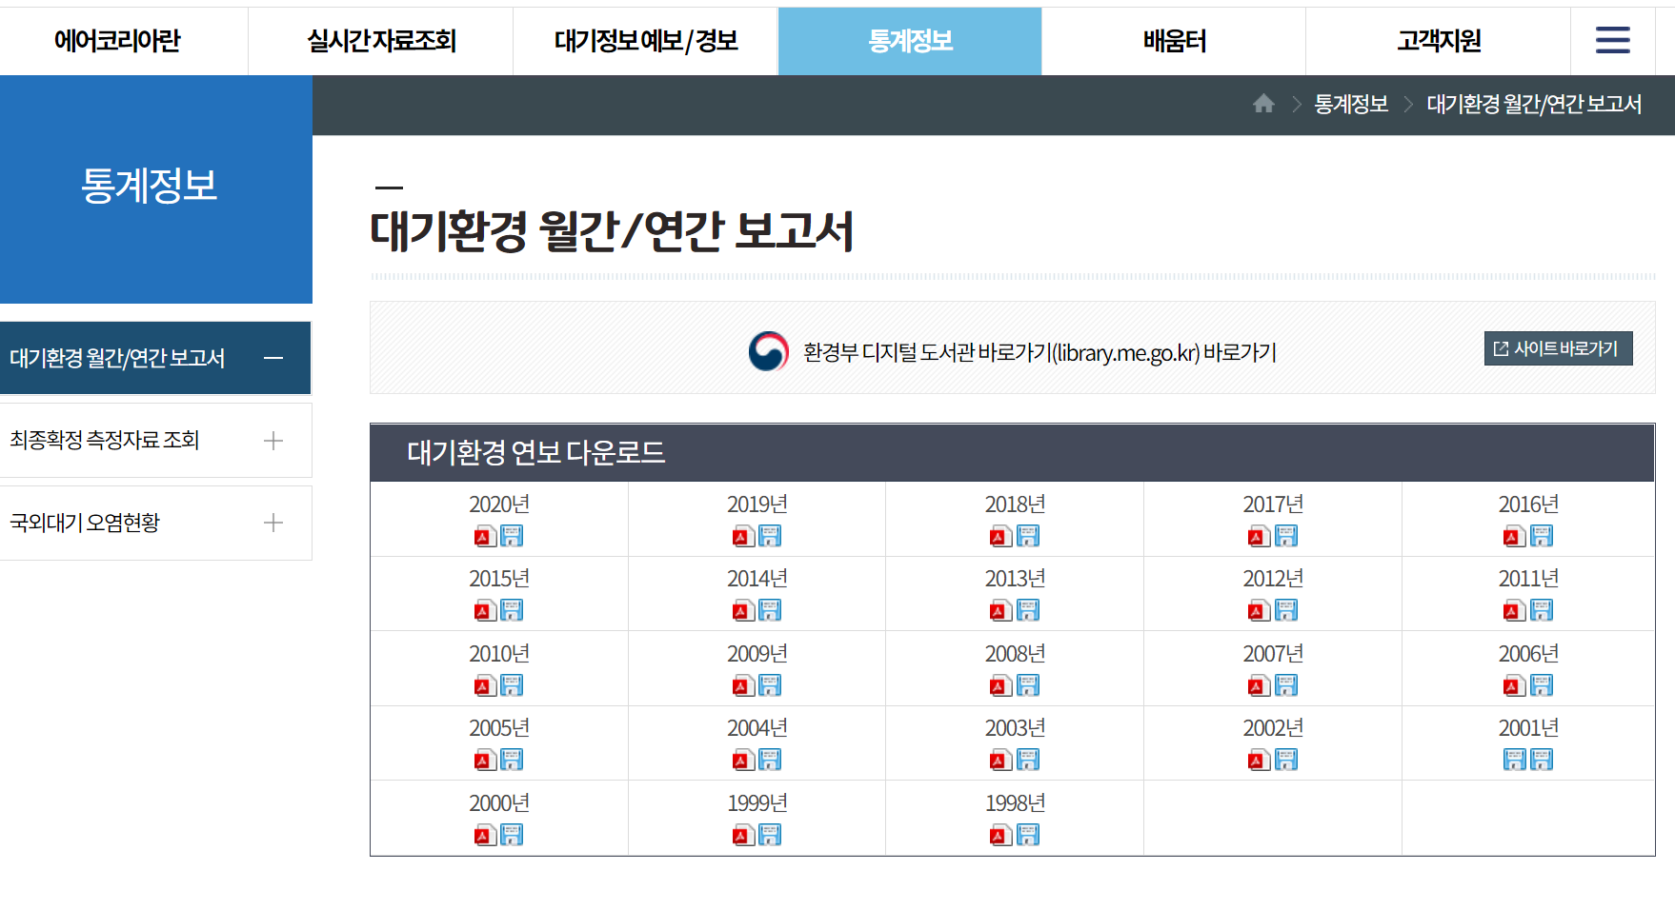

3. 2020년 자료를 열고 필요한 데이터를 가공한다. (부록 6. 월별 도시별 데이오염도)
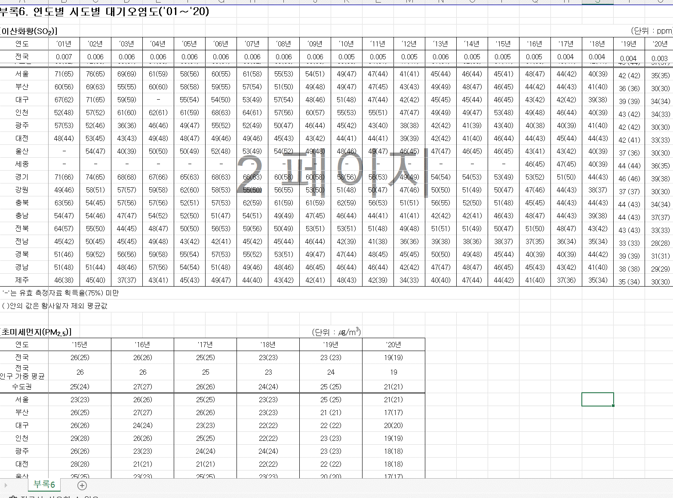

4. 서울과 인천의 PM 2.5 와 PM 10의 자료만 따로 복사하여 가공처리한다.

5. 엑셀 – 삽입 – 꺽은선 그래프 그리기를 한다.
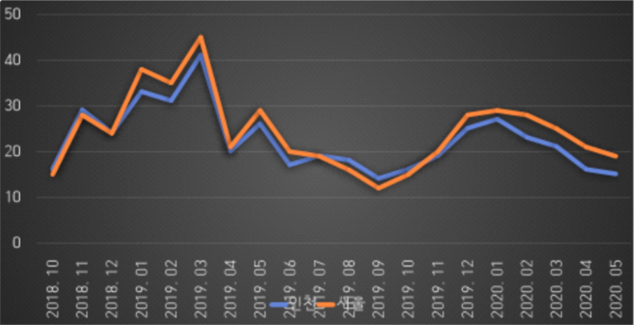

6. 코랄함수를 이용하여 상관관계를 분석하고 해석한다.

